# EGOERA

|  |  |
| --- | --- |
| **ZIRKULAZIO HIZTEGIA 2015** | **ZIRKULAZIO HIZTEGIA 2018** |
| 295  **atzerako hondeamakina** *(4)*  Lurra hondeatzeko eta inausketak egiteko ibilgailua, ibilgailuari begira dagoen koilara bat duena.  **es** retroexcavadora  **fr** pelle rétrocaveuse  **en** back digger | 305  **atzerako hondeamakina** *(4)*  Induskatzeko edo lurra erauzteko bereziki diseinatutako ibilgailua; gainegitura birakari bati lotutako koilara bat du aurrean, lurra makinaren aldera bultzatzen duena.  **es** retroexcavadora  **fr** pelle rétrocaveuse  **en** back digger; backhoe |
| 341  **hondeamakina** *(4)*  Induskatzeko edo lurra erauzteko bereziki diseinatutako ibilgailua; aurrealdeko koilara bat du plano horizontaleko gainegitura birakari bati lotuta.  **es** excavadora  **fr** excavateur  **en** digger | 353  **hondeamakina** *(4)*  Induskatzeko edo lurra erauzteko bereziki diseinatutako ibilgailua; gainegitura birakari bati lotutako koilara bat du aurrean, lurra makinaren aurrealdera bultzatzen duena.  **es** excavadora  **fr** excavatrice  **en** excavator; digger |
| 434  **zamatzaile** *(4)*  Lurra erauzteko eta solte diren materialak biltzeko bereziki diseinatutako ibilgailua; ibilgailuaren aurrealdera begira dagoen koilara bat du.  **es** cargadora | 452  **zamatzaile** *(4)*  Lurra erauzteko eta solte diren materialak biltzeko bereziki diseinatutako ibilgailua; birakaria ez den gainegitura bati lotutako koilara bat du, lurra makinaren aurrealdera bultzatzen duena.  **es** cargadora  **fr** chargeuse  **en** loader |
| 296  **atzerako hondeamakina zamatzaile** *(4)*  Aurrealdean koilara zamatzaile bat eta atzealdean atzerako hondeamakina bat duen ibilgailua.  **es** cargadora retro-excavadora | 306  **atzerako hondeamakina zamatzaile** *(4)*  Aurrealdean koilara zamatzaile bat eta atzealdean atzerako hondeamakina bat duen ibilgailua.  **es** cargadora retroexcavadora  **fr** chargeuse-pelleteuse  **en** backhoe loader |

# PROPOSAMENA

305

**atzerako hondeamakina** *(4)*

Induskatzeko edo lurra erauzteko bereziki diseinatutako ibilgailua; gainegitura birakari bati lotutako zali bat du, lurra makinaren aldera erakartzen duena.

**es** retroexcavadora

**fr** pelle rétrocaveuse

**en** back digger; backhoe

353

**hondeamakina** *(4)*

Induskatzeko edo lurra erauzteko bereziki diseinatutako ibilgailua; gainegitura birakari bati lotutako zali bat du, lurra aurrera bultzatzen duena.

**es** excavadora

**fr** pelleteuse; pelle

**en** excavator; digger

452

**zamatzaile** *(4)*

Lurra erauzteko eta solte diren materialak biltzeko bereziki diseinatutako ibilgailua; birakaria ez den gainegitura bati lotutako zali bat du, lurra aurrera bultzatzen duena.

**es** cargadora

**fr** chargeuse

**en** loader

306

**atzerako hondeamakina zamatzaile** *(4)*

Aurrealdean zali zamatzaile bat eta atzealdean atzerako hondeamakina bat duen ibilgailua.

**es** cargadora retroexcavadora

**fr** chargeuse-pelleteuse

**en** backhoe loader

OHARRA: Frantsesezko baliokideetan, ***pelleteuse*** eta ***pelle*** hautatu dira, eta alde batera utzi da ***excavatrice*** terminoa. Wikipedian eta GDTn ondo azalduta datorrenez, adiera bat baino gehiagokoa da ***excavatrice*** terminoa. ISO 6165:2012 (fr) arauan ***pelle***, ***pelle rétro*** nahiz ***chargeuse-pelleteuse*** terminoak bakarrik ageri dira, baina ez, ordea, ***excavatrice*** terminoa. Iturri bat baino gehiagotan ikusi dugu, hala ere, ***pelle*** nahiz ***pelleteuse*** terminoen sinonimo gisa.

Nolanahi ere, esan beharra dago ***excavadora***, ***excavator*** nahiz ***pelle*** edo ***pelleteuse*** terminoak definitzerakoan ez dela esaten, oro har, ‘*de ataque frontal’* denik; normalean, *retroexcavadora*-ren irudia erakusten da.

Zientzia eta teknologiaren hiztegian, definizioetan, ***pala*** edo ***zali*** erabilita dagoenez, horixe utzi da, ***koilara*** kenduta.

EUSKALTZAINDIAREN HIZTEGIA:

**zali** iz. Koilara handia; burruntzalia. *Zilarrezko zali eder bat eskuan hartuta*

# AZTERKETA

## REGLAMENTO GENERAL DE VEHÍCULOS

**Real Decreto 2822/1998, de 23 de diciembre, por el que se aprueba el Reglamento General de Vehículos**

A efectos de este Reglamento, se considerarán las siguientes definiciones:

|  |  |
| --- | --- |
| 68 Excavadora | Vehículo especialmente diseñado para la **excavación o desmonte del terreno**, mediante cuchara de ataque frontal, acoplada a superestructura giratoria en plano horizontal. |
| 69 Retroexcavadora | Vehículo especialmente diseñado para la **excavación o desmonte del terreno**, mediante cuchara de ataque hacia la máquina, acoplada a superestructura giratoria en plano horizontal. |
| 70 Cargadora | Vehículo especialmente diseñado para el **desmonte del terreno y para la recogida de materiales sueltos**, mediante cuchara de ataque frontal, acoplada a superestructura no giratoria en plano horizontal. |
| 71 Cargadora retro-excavadora | Vehículo provisto de **cuchara cargadora en su parte delantera** y de **otra retroexcavadora en su parte posterior**. |

## ISO 6165:2012(en) Earth-moving machinery — Basic types — Identification and terms and definitions

**1   Scope**

This International Standard gives terms and definitions and an identification structure for classifying earth-moving machinery designed to perform the following operations:

* — excavation;
* — loading;
* — transportation;
* — drilling, spreading, compacting or trenching of earth, rock and other materials, during work, for example, on roads and dams, in quarries and mines and on building sites.

The purpose of this International Standard is to provide a clear means of identifying machines according to their function and design configurations.

[Annex A](https://www.iso.org/obp/ui#iso:std:iso:6165:ed-6:v1:en:sec:A) provides a procedure based on the identification structure used by this International Standard for classifying the machinery and for introducing detailed identifications consistent with the logic implied by the structure.

[Annex B](https://www.iso.org/obp/ui#iso:std:iso:6165:ed-6:v1:en:sec:B) provides a hierarchy of the operator control configurations for earth-moving machinery.

The Bibliography provides a list of terminology standards for many of the machine families identified in this International Standard. Included in those terminology standards are figures depicting different configurations of the machine types in each machine family.

**3   Terms and definitions**

For the purposes of this document, the following terms and definitions apply.

3.1 **earth-moving machinery** self-propelled or towed machine on wheels, crawlers or legs, having [*equipment* (3.9)](https://www.iso.org/obp/ui#iso:std:iso:6165:ed-6:v1:en:term:3.9) or [*attachment* (3.10)](https://www.iso.org/obp/ui#iso:std:iso:6165:ed-6:v1:en:term:3.10) (working tool), or both, primarily designed to perform excavation, loading, transportation, drilling, spreading, compacting or trenching of earth, rock and other materials

Note 1 to entry: Earth-moving machinery can be of a type either directly controlled by an operator riding or not riding on the machine, or can be remotely controlled by wired or wireless means with or without direct view on the working area. See [Annex B](https://www.iso.org/obp/ui#iso:std:iso:6165:ed-6:v1:en:sec:B) for types of operator control configurations.

3.4

**machine family**

group of machines designed for the same type of operation

Note 1 to entry: [*Earth-moving machinery* (3.1)](https://www.iso.org/obp/ui#iso:std:iso:6165:ed-6:v1:en:term:3.1) comprises the following machine families:

* — [*dozers* (4.1)](https://www.iso.org/obp/ui#iso:std:iso:6165:ed-6:v1:en:term:4.1);
* — [*loaders* (4.2)](https://www.iso.org/obp/ui#iso:std:iso:6165:ed-6:v1:en:term:4.2);
* — [*backhoe loaders* (4.3)](https://www.iso.org/obp/ui#iso:std:iso:6165:ed-6:v1:en:term:4.3);
* — [*excavators* (4.4)](https://www.iso.org/obp/ui#iso:std:iso:6165:ed-6:v1:en:term:4.4);
* — [*trenchers* (4.5)](https://www.iso.org/obp/ui#iso:std:iso:6165:ed-6:v1:en:term:4.5);
* — [*dumpers* (4.6)](https://www.iso.org/obp/ui#iso:std:iso:6165:ed-6:v1:en:term:4.6);
* — [*scrapers* (4.7)](https://www.iso.org/obp/ui#iso:std:iso:6165:ed-6:v1:en:term:4.7);
* — [*graders* (4.8)](https://www.iso.org/obp/ui#iso:std:iso:6165:ed-6:v1:en:term:4.8);
* — [*landfill compactors* (4.9)](https://www.iso.org/obp/ui#iso:std:iso:6165:ed-6:v1:en:term:4.9);
* — [*rollers* (4.10)](https://www.iso.org/obp/ui#iso:std:iso:6165:ed-6:v1:en:term:4.10);
* — [*pipelayers* (4.11)](https://www.iso.org/obp/ui#iso:std:iso:6165:ed-6:v1:en:term:4.11);
* — [*horizontal directional drills* (4.12)](https://www.iso.org/obp/ui#iso:std:iso:6165:ed-6:v1:en:term:4.12);
* — [*compact tool carriers* (4.13)](https://www.iso.org/obp/ui#iso:std:iso:6165:ed-6:v1:en:term:4.13).

# 1-RETROEXCAVADORA

## ISO 7131:2009(en) Earth-moving machinery — Loaders — Terminology and commercial specifications

## ISO 7131:2009(fr) Engins de terrassement — Chargeuses — Terminologie et spécifications commerciales

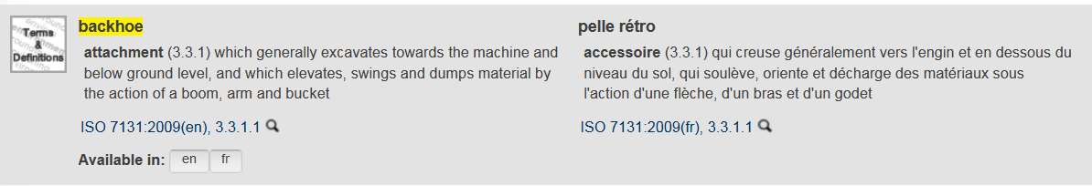

## DICCIONARIO DE LA CONSTRUCCIÓN <http://www.diccionariodelaconstruccion.com/acondicionamiento-del-terreno-y-cimentaciones/retroexcavadora>

RETROEXCAVADORA Máquina automotriz, con una estructura diseñada para la excavación o desmonte del terreno, mediante cuchara de ataque hacia la máquina, acoplada a superestructura giratoria en plano horizontal. Cava por debajo del nivel del suelo, de forma que el cangilón se desplaza hacia la máquina, levantando, balanceando y descargando materiales mientras permanece estacionaria. Consta de un bastidor, sobre neumáticos, orugas, raíles o plataforma; un brazo articulado, un cangilón de excavación y un motor para la propulsión y accionamiento del sistema hidráulico. Puede llevar una cuchara de carga situada en la parte delantera, que carga o excava mediante un movimiento de avance.

BACKHOE A self-propelled machine, with a structure designed for excavation or land clearance, by means of a blade which moves towards it, and is fixed to a rotating, horizontal superstructure. It digs below ground level in such a way that the bucket moves towards the machine, lifting, balancing and unloading materials while stationary. It consists of a wheeled frame, tracks, rails or platform; an articulated arm, an excavation bucket and an engine for the propulsion and activation of the hydraulic system. It may feature a load blade at the front, which loads up or digs by means of forward movement.

PELLE RÉTROCAVEUSE

Machine automotrice conçue pour l'excavation ou le déblaiement du terrain, grâce à une pelle tournée vers la machine et adaptée sur une superstructure à rotation horizontale. Elle creuse sous le niveau du sol de façon à ce que le godet se déplace vers la

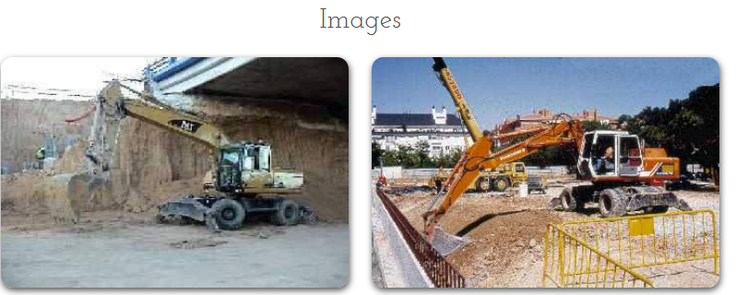

## MAQUINARIA Y EQUIPO DE CONSTRUCCIÓN

[**http://www.politecnicometro.edu.co/biblioteca/obrasciviles/manual-maquinaria-pesada-equipo-liviano-construccion.pdf**](http://www.politecnicometro.edu.co/biblioteca/obrasciviles/manual-maquinaria-pesada-equipo-liviano-construccion.pdf)

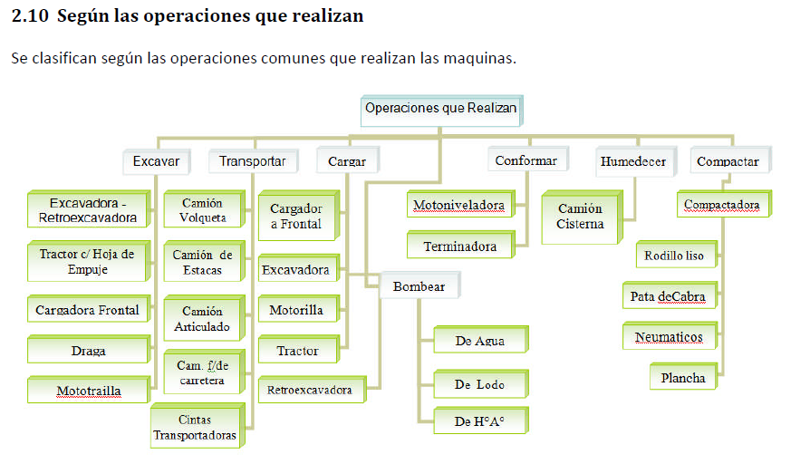

**4. Retroexcavadora**

**4.1 Definición**

La retroexcavadora es una maquina en la cual la pluma baja y sube en cada operación; la cuchara, unida a ella, excava tirando hacia el carretón, es decir hacia atrás como se ve en la figura, en vez de empujar hacia delante, como lo hace la excavadora normal .

Es fundamental que el transporte este organizado de manera tal que la excavadora no espere a los medios de transporte; la capacidad de estos debe ser múltiplo de la cuchara, para evitar que una carga tenga que vaciarse en elementos distintos; un buen sistema, siempre que sea posible en la práctica, consiste en situar los camiones alternativamente a un lado y al otro de la excavadora y lo mas cerca posible del frente de ataque.



4.2 Operaciones

• Excavar

• Es la mejor maquina para excavar taludes verticales por debajo del plano de sustentación de la

maquina.

• Cargar

• Realizando giros según su eje vertical hacia el volquete que se encuentra detrás de el

• Girar

• Desplazar

• Movilizar y desmovilizar

## GRAND DICTIONNAIRE TERMINOLOGIQUE

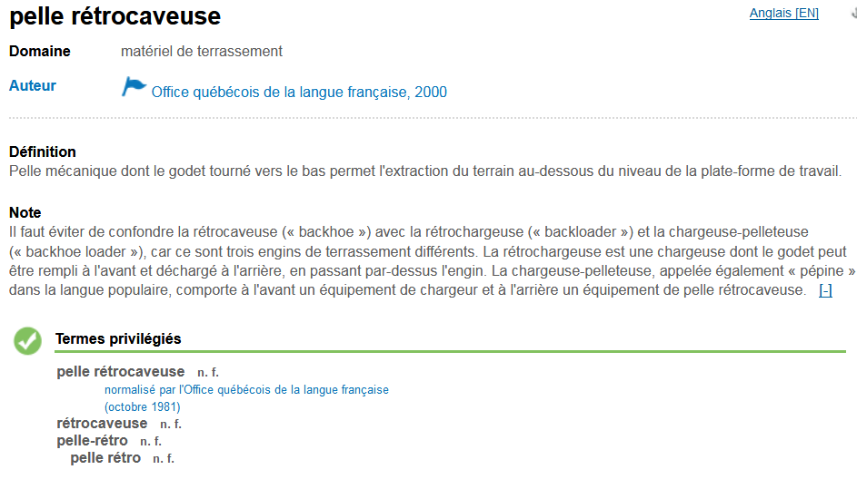 

## ZIENTZIA ETA TEKNOLOGIAREN HIZTEGI ENTZIKLOPEDIKOA

**retroexcavadora**

1. Teknol.

Lurrean hondeaketak egiteko makina. Gehien bat erabiltzen da, lur mugimenduetarako, edo tutuak, kableak, drenajeak eta bestelakoetarako behar diren ildoak egiteko, eta hala nola, eraikuntzak asentatzeko behar diren lurrak prestatzeko. Lan hauetarako, 'goilara' moduko bat erabiltzen du.

* eu [atzerako hondeamakina](https://zthiztegia.elhuyar.eus/terminoa/es/retroexcavadora#0)
* en [backhoe](https://zthiztegia.elhuyar.eus/terminoa/es/retroexcavadora#0), [rear actor](https://zthiztegia.elhuyar.eus/terminoa/es/retroexcavadora#0)
* fr [pelle rétrocaveuse](https://zthiztegia.elhuyar.eus/terminoa/es/retroexcavadora#0)

# 2-EXCAVADORA

## ISO 6165:2012(en) Earth-moving machinery — Basic types — Identification and terms and definitions

## ISO 6165:2012(fr) Engins de terrassement — Principaux types — Identification et termes et définitions Earth-moving machinery — Basic types — Identification and terms and definitions

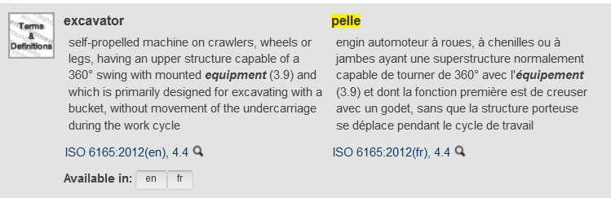

## DICCIONARIO DE LA CONSTRUCCIÓN

<http://www.diccionariodelaconstruccion.com/acondicionamiento-del-terreno-y-cimentaciones/excavadora>

EXCAVADORA Vehículo especialmente diseñado para la excavación o desmonte del terreno, mediante una cuchara de ataque frontal, acoplada a superestructura giratoria en plano horizontal. Puede estar acoplada sobre neumáticos u oruga: - Sobre neumáticos: Consta de un bastidor sobre neumáticos, un motor principal para la propulsión y accionamiento del sistema hidráulico o eléctrico, pluma y elemento de excavación (frontal, retro, almeja y dragalina, etc.) situado en la parte delantera de la máquina. Es característica esencial, el giro de la pluma alrededor de un eje vertical. - Sobre oruga: Se diferencia del anterior, en que va calzada con oruga.

EXCAVATOR A vehicle specially designed for land excavation or clearance, featuring a front dipper and a horizontal swivel deck. It can function with tyres or tracks: - Tyres: consists of a wheeled frame (tyred), the main engine for propulsion and controlling the hydraulic or electric system, and a boom and excavation arm (front, rear, grabber, dragline, etc.) located at the front of the machine. An essential feature is that the boom rotates on a vertical axis. - Tracks: same as the above, except that it is fitted with tracks as opposed to tyres.

EXCAVATRICE Véhicule spécialement conçu pour l'excavation ou le déblaiement du terrain, et équipé d'une pelle frontale adaptée à une superstructure rotative sur un plan horizontal. Elle peut être adaptée sur pneus ou sur chenilles : ? excavatrice sur pneus : elle…

## MAQUINARIA Y EQUIPO DE CONSTRUCCIÓN

[**http://www.politecnicometro.edu.co/biblioteca/obrasciviles/manual-maquinaria-pesada-equipo-liviano-construccion.pdf**](http://www.politecnicometro.edu.co/biblioteca/obrasciviles/manual-maquinaria-pesada-equipo-liviano-construccion.pdf)

**3. Excavadoras**

**3.1 Definición**

Máquina autopropulsada sobre ruedas o cadenas con una superestructura capaz de efectuar una rotación de 360º, que excava, carga, eleva, gira y descarga materiales por la acción de una cuchara fijada a un conjunto de pluma y balancín, sin que el chasis o la estructura portante se desplace.

La definición anterior, precisa que si la máquina descrita no es capaz de girar su superestructura una vuelta completa (360º), no es considerada como excavadora. La precisión de los órganos de trabajo, tales como pluma, balancín, estructura portante, etc.; fija y unifica los criterios clasificadores.

**3.2 Operaciones**

• Excavar

• Cargar

• Girar

• Desplazar

• Movilizar y desmovilizar

**3.3. Esquema**

|  |  |
| --- | --- |
|  |  |
| Figura 3-1: Excavadora sobre ruedas | Figura 3-2: Excavadora sobre orugas |

**3.4 Aplicaciones**

• Excavación de zanjas

• Excavación de zanjas de gran tamaño

• Peinado de taludes encima del plano de sustentación de la máquina.

• Excavación para estructuras.

• Excavación en bancos de préstamo ó excavación de materiales.

## EUSKATZAINDIAREN HIZTEGIA

**hondeagailu** iz. Hondeamakina.

**hondeaitzur** iz. Xafla luzea duen aitzurra.

**hondeaketa** iz. Hondeatzea.

**hondealan** iz. Lurra sakon iraultzea, lurra ateraz lurzoruan zuloak eta lubakiak egitea. *Nire soroan dirutza daukat; nahi baduzue aurkitu, hondealana egin beharko duzue*.

**hondeamakina** iz. Hondeatzeko erabiltzen den makina. *Hondeamakinek espetxearen inguruko harresia bota zuten. Itoitzen lanean ari zen hondeamakina geldiarazi zuen Longidako alkateak*.

**hondeatu**, hondea, hondeatzen *du* ad. Lurrean erretenak edo zuloak egin. *Nabasaiaz harrotu eta laiaz hondeatu. Leku sendorik aurkitzen ez bada, dena hondeatu eta garbituko da, eta ondoren hesolak sartuko dira*

**induska** adb. Txerriez edo basurdeez mintzatuz, muturrarekin lurra harrotzen eta astintzen. *Urdeok hilez gero, bareok induska* (esr. zah.).

**induskatu**, induska/induskatu, induskatzen **1***du* ad. Animalia batek, batez ere txerriak edo basurdeak, muturrarekin lurra altxatu edo harrotu.

**2***du* ad. Lurrean, haitzetan edo kidekoetan zulo edo barrunbe bat egin. *Espainiarrek meategiak zulatu, mendiak induskatu, eta ura ateratzeko, mea hausteko eta bereizteko makinak asmatu zituzten*.

**3***du* ad. *Arkeol.* Arkeologiako metodoak erabiliz, antzinako hondakinak edo tresnak lurpetik atera, desagerturiko zibilizazioen berri jakiteko. *Urtero, japoniar arkeologoek 10.000 aztarnategi induskatzen dituzte*.

**induskatzeko makina** Hondeamakina. *Ez dut uste induskatzeko makinak bidali eta dena behera botatzea irtenbidea denik*.

## ZIENTZIA ETA TEKNOLOGIAREN HIZTEGI ENTZIKLOPEDIKOA

**excavadora** 1. Teknol.

sin. **máquina excavadora**

Lurrak mugitzeko, ateratzeko eta hondeatze-lanak egiteko makina ibiltaria, oinarri mugikor gurpildun edo katedun baten gainean ezarria. Oinarriaren gainean 360° bira daitekeen plataforma bat dago, maniobratzeko eta gidatzeko kabina bat eta palari edo zaliari eusten dion beso bat dituena. Besoaren eta zaliaren higidura sistema hidrauliko batez (edo kable-sistema baten bidez) gobernatzen da.

eu **induskatzeko makina, hondeagailu, indusmakina**

en **excavator**

fr **excavatrice, excavateur, pelleteuse**

## CERCATERM

* La informació d'aquesta fitxa, que ha estat cedida pel Gabinet de Terminologia del Servei Lingüístic de la Universitat de les Illes Balears, procedeix de l'obra següent:  
    
  UNIVERSITAT DE LES ILLES BALEARS. SERVEI LINGÜÍSTIC. GABINET DE

TERMINOLOGIA. *Lèxic multilingüe de la construcció: català-castellà-francès-anglès-alemany*. 2a ed. rev. Palma: Universitat de les Illes Balears. Servei Lingüístic, 2008. (LB; 3)   
ISBN 84-7632-842-7  
<http://slg.uib.cat/gt/publicacions/?contentId=202168>  
  
Les dades originals poden haver estat actualitzades posteriorment pel Gabinet de Terminologia del Servei Lingüístic de la Universitat de les Illes Balears o, amb el seu vistiplau, pel TERMCAT.

* + ca excavadora, n f
  + ca pala excavadora, n f *sin. compl.*
  + es excavadora
  + es pala excavadora
  + fr excavateur
  + fr excavatrice
  + fr pelle
  + en excavator
  + de Bagger

<Construcció>

## WIKIPEDIA_GAZTELANIAZ

Se denomina **pala excavadora** a una [máquina](https://es.wikipedia.org/wiki/M%C3%A1quina) autopropulsada, sobre [neumáticos](https://es.wikipedia.org/wiki/Neum%C3%A1tico) u [orugas](https://es.wikipedia.org/wiki/Tractor_oruga), con una estructura capaz de girar al menos 360º (en un sentido y en otro, y de forma ininterrumpida) que excava terrenos, o carga, eleva, gira y descarga materiales por la acción de la cuchara, fijada a un conjunto formada por pluma y brazo o balancín, sin que la estructura portante o [chasis](https://es.wikipedia.org/wiki/Chasis) se desplace.

PARTES

* Chasis: estructura portante desplazable mediante cadenas o ruedas neumáticas. En el caso de ser de ruedas llevará unos estabilizadores para constituir las bases de apoyo.
* Corona de giro: sirve de apoyo de la estructura sobre el chasis, permitiendo a ésta girar mientras el chasis permanece en estación. De dentado exterior o interior atacad por un piñón con motor independiente y dotada de freno.
* Estructura: sostiene el resto de la excavadora (motores, transmisiones, cabina, contrapeso, etc).
* Cuchara: fija o móvil y dispuesta en el extremo de un brazo móvil soportado por una pluma también móvil.
* Energía motriz: motor diésel, diésel-eléctrico o eléctrico.
* Sistemas de accionamiento: cilindros hidráulicos en su mayoría aunque también existen por cables y cabestrantes, transmisiones mecánicas, cilindros neumáticos, etc.

**TIPOS**

Existen dos tipos de excavadoras diferenciadas por el diseño del conjunto cuchara-brazo-pluma y que condiciona su forma de trabajo:

* **Excavadora frontal o pala de empuje**: La cual se caracteriza por tener la cuchara hacia arriba. Tiene mayor altura de descarga. Útil en trabajos de minería, cuando se cargan materiales por encima de la cota de trabajo.
* [**Retroexcavadora**](https://es.wikipedia.org/wiki/Retroexcavadora)**:** tiene la cuchara hacia abajo. Permite llegar a cotas más bajas. Utilizada sobre todo en construcción para zanjas, cimentaciones, desmontes, etc.

Normalmente se suele referir de forma errónea a la pala mixta como retroexcavadora.

Sirven paran movimientos de tierra aproximadamente de 1m3 de peso con la pala para acarreos cortos de material.

En la actualidad hay diferentes tipos de excavadoras de acuerdo a su uso, mini excavadoras, excavadoras de 16 hasta arriba de 45 toneladas de operación.

Podría relacionarse a las excavadoras únicamente como movimiento de tierra en la construcción, sin embargo su aplicación el día de hoy, es aplicado en sector agrícola, metalurgia, minería, relleno sanitarios,limpieza de canales de aguas tratadas. Se pueden adaptar accesorios tales como martillos hidráulicos o fresadoras, útiles en minería y en túnel

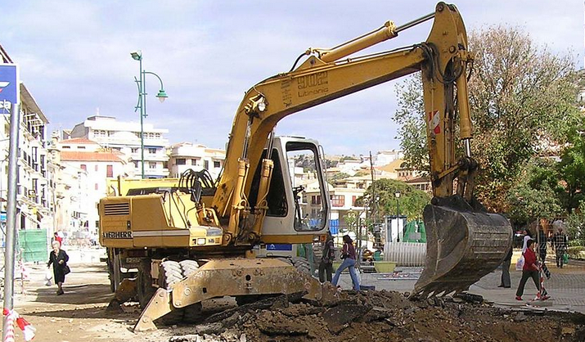

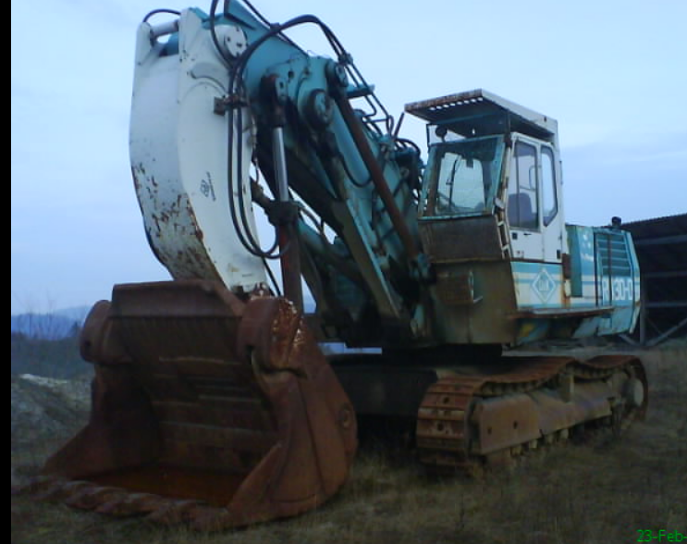

## WIKIPÉDIA_FRANTSESEZ

**Excavatrice**

[Page d'aide sur l'homonymie.](https://fr.wikipedia.org/wiki/Aide:Homonymie)Cette page d’[homonymie](https://fr.wikipedia.org/wiki/Aide:Homonymie) répertorie les différents sujets et articles partageant un même nom.

**Excavatrice** peut désigner:

* une [pelle mécanique hydraulique](https://fr.wikipedia.org/wiki/Pelle_m%C3%A9canique_hydraulique);
* une [excavatrice-aspiratrice](https://fr.wikipedia.org/wiki/Excavatrice-aspiratrice);
* une [excavatrice à godets](https://fr.wikipedia.org/wiki/Excavatrice_%C3%A0_godets);
* une [excavatrice à chaîne à godets](https://fr.wikipedia.org/wiki/Excavatrice_%C3%A0_cha%C3%AEne_%C3%A0_godets).

**Pelle mécanique hydraulique**

La **pelle mécanique hydraulique** est un [engin de chantier](https://fr.wikipedia.org/wiki/Engin_de_chantier) également connu sous le nom de **pelleteuse** ou **excavatrice**. Quand elle est de petite taille, on parle de **minipelle** ou de **midipelle**.

Ce matériel ne doit pas être confondu avec un [tractopelle](https://fr.wikipedia.org/wiki/Tractopelle) qui est l'association d'une pelle hydraulique et d'un [chargeur sur pneus](https://fr.wikipedia.org/wiki/Chargeur_sur_pneus) ou d'un [tracteur](https://fr.wikipedia.org/wiki/Tracteur_agricole), et qui dispose de moins d'axes de mobilité (et notamment, qui ne dispose pas de la rotation de l'ensemble cabine / outil).

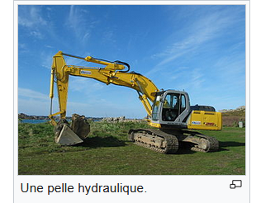

**Excavatrice-aspiratrice**

L'aspiratrice-excavatrice ou camion aspirateur est un engin utilisé dans les [travaux publics](https://fr.wikipedia.org/wiki/Travaux_publics) et l'industrie.

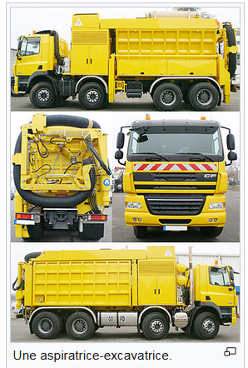

**Excavatrice à godets**

Une **excavatrice à godets** (*Bucket-wheel excavators* (BWEs) en anglais) est un [engin de génie civil](https://fr.wikipedia.org/wiki/Engin_de_g%C3%A9nie_civil) utilisé notamment dans l'exploitation de [gisements](https://fr.wikipedia.org/wiki/Gisement) de surface. La fonction principale des BWEs est d'agir comme une machine à creuser continue dans les [mines à ciel ouvert](https://fr.wikipedia.org/wiki/Mine_(gisement)) à grande échelle.

Les excavatrices à godets sont parmi les plus grands véhicules jamais construits. Selon le [*Livre Guinness des records*](https://fr.wikipedia.org/wiki/Livre_Guinness_des_records), la plus grande excavatrice à godets, [Bagger 293](https://fr.wikipedia.org/wiki/Bagger_293) (construite par le [combinat](https://fr.wikipedia.org/wiki/Combinat) [TAKRAF](https://fr.wikipedia.org/wiki/TAKRAF)), est le plus grand véhicule terrestre construit de main d'homme.

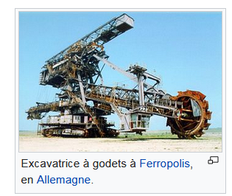

**Excavatrice à chaîne à godets**

**Les excavatrices à chaines à godets** sont des [équipements lourds](https://fr.wikipedia.org/wiki/Engin_de_chantier) utilisés dans [l'exploitation minière de surface](https://fr.wikipedia.org/wiki/Mine_%C3%A0_ciel_ouvert) et [de dragage](https://fr.wikipedia.org/wiki/Dragage). Elles utilisent des seaux (godets) sur une chaîne tournante permettant d'enlever de grandes quantités de matériaux. Elles ont des caractéristiques similaires aux [excavatrices à roues à godets](https://fr.wikipedia.org/wiki/Excavatrice_%C3%A0_godets) et aux [trancheuses](https://fr.wikipedia.org/wiki/Trancheuse). Elles retirent de la matière en dessous de leur plan de mouvement, ce qui est utile si le sol est instable ou sous l'eau.

[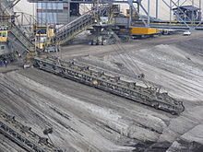](https://commons.wikimedia.org/wiki/File:Eimerketten_bei_der_Arbeit.JPG?uselang=fr)

## GRAND DICTIONNAIRE TERMINOLOGIQUE

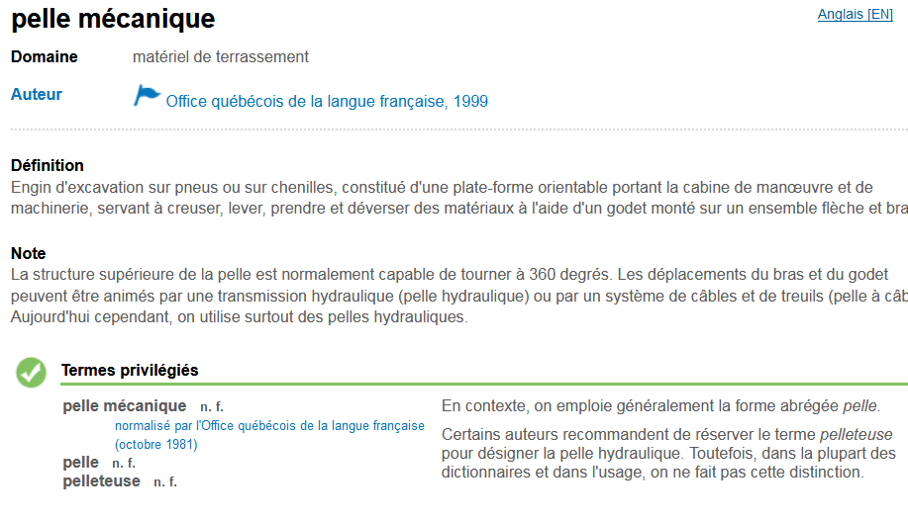

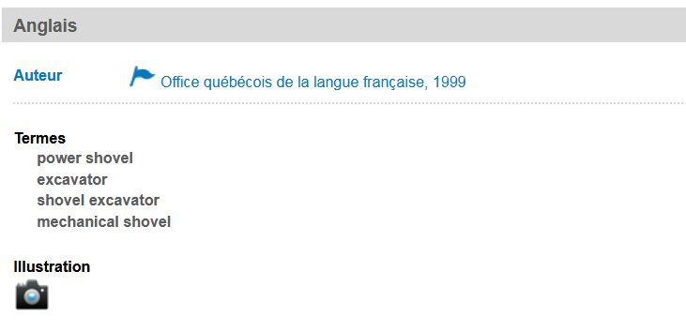

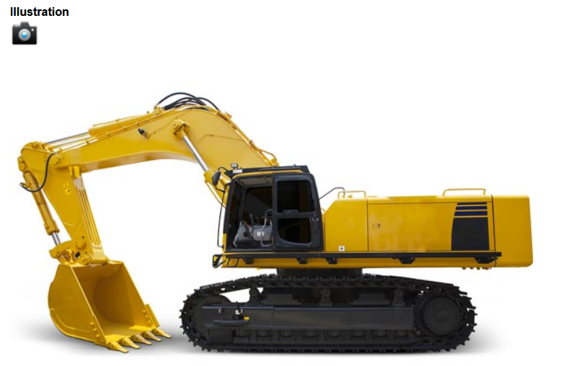

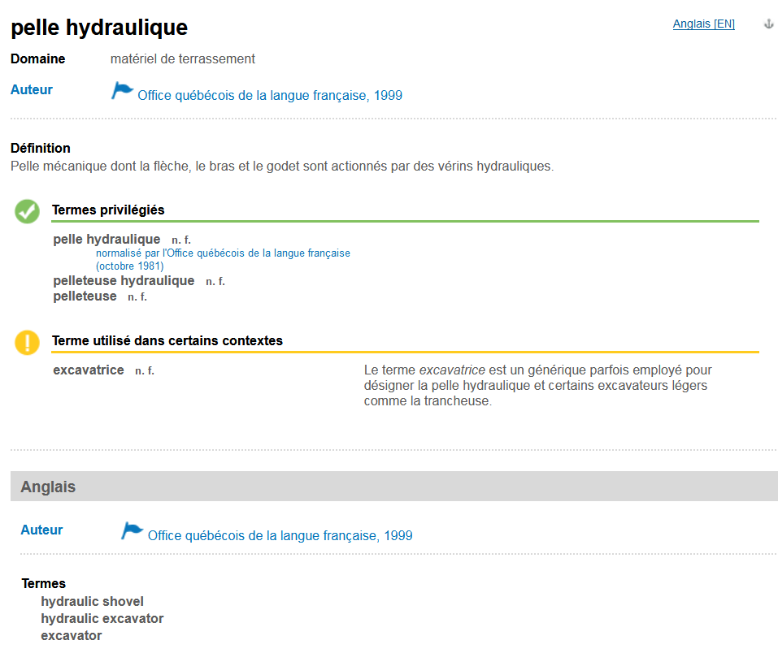

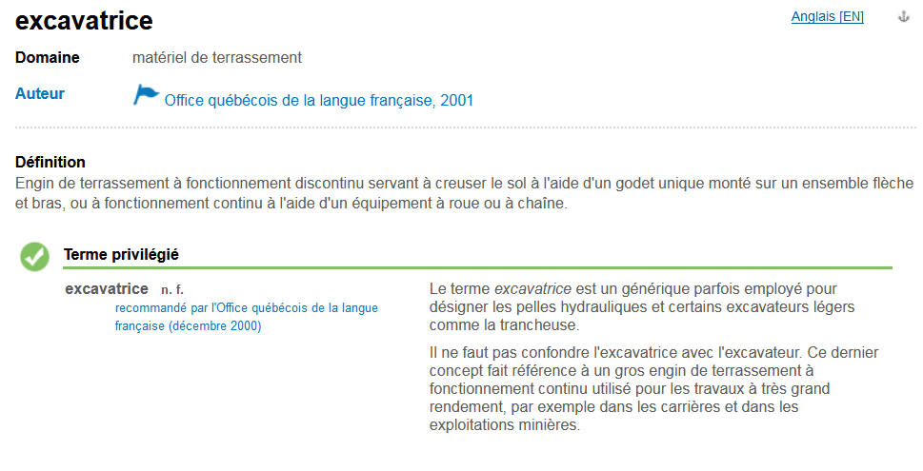

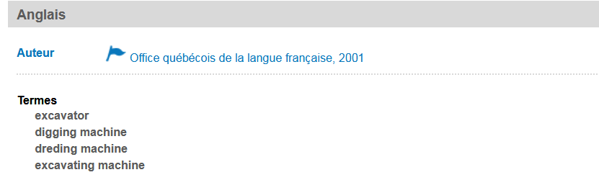

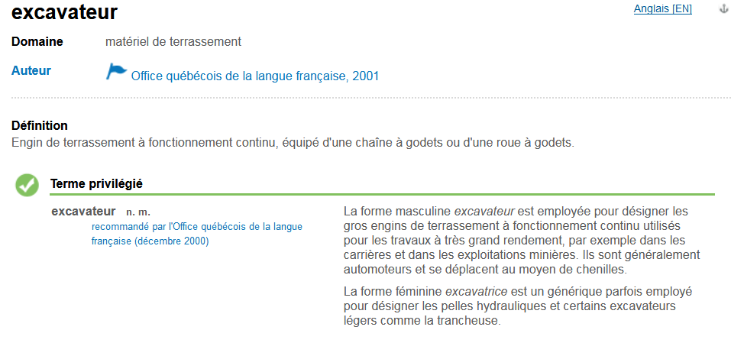

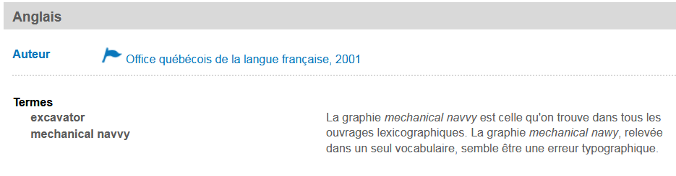

## CNTRL

**PELLE**, subst. fém.

1. − Outil composé d'une palette de fer, de bois ou de matière plastique, plus ou moins concave et parfois munie de rebords, ajustée par une douille sur un manche, qui sert principalement à ramasser les matières pulvérulentes, friables, pâteuses ou en morceaux. *On combla la fosse et à grands coups de pelle on tassa la terre par dessus* (Bosco, *Mas Théot.*, 1945, p.233).*Les femmes viennent ensuite et balayent l'aire de son blé que les enfants mettent en sac avec des pelles de bois* (T'Serstevens, *Itinér. esp.*, 1963, p.264):

(…)

5. *TRAV. PUBL.* *Pelle mécanique, hydraulique.* Engin de terrassement automoteur sur roues ou sur chenilles, comportant un godet fixé à l'extrémité d'un bras articulé mis en mouvement soit par câbles, soit par transmission hydraulique (d'apr. Choppy 1975). *De puissantes pelles mécaniques (...) enlèvent d'une bouchée le contenu de dix brouettes* (Alain, *Propos*, 1932, p.1076).*Pour l'enlèvement des stériles il est également fait usage de pelles mécaniques et de bulldozers* (Lambertie, *Industr. pierre et marbre*, 1962, p.82

**PELLETEUSE**, subst. fém.

*TRAV. PUBL.*

**A. −** Engin automoteur constitué par une chaîne sans fin à godets râcleurs assurant la reprise au tas et évacuant les matériaux sur un transporteur à bandes (d'apr. *Lar. encyclop.*).

**B. −** Engin automoteur, sur roues ou sur chenilles, comportant un godet à dents fixé sur des bras articulés mécaniquement ou hydrauliquement, et qu'on utilise pour des travaux de terrassement. Synon. *pelle* mécanique, pelle* hydraulique.Il y avait au chantier une énorme pelleteuse mécanique dont le conducteur, hitlérien fanatisé, aimait à répandre la bonne parole* (Ambrière, *Gdes vac.*, 1946, p.63).

**EXCAVATEUR, TRICE, subst.**

Machine servant à creuser le sol grâce à une chaîne à godets. Les « excavatrices » utilisées pendant la guerre pour faire des tranchées ont été essayées pour l'exécution des fossés de drainage (Ballu, Mach. agric.,1933, p. 133):

Le creusement des bassins se fait (...) par dragages lorsque les travaux s'exécutent sous l'eau; dans les parties à sec, les terrassements s'exécutent à la main ou à l'excavateur. Bourde, Trav. publ.,1929, p. 235.

**pelleteuse**

De [*pelleter*](https://fr.wiktionary.org/wiki/pelleter), avec le suffixe [-euse](https://fr.wiktionary.org/wiki/-euse), car cette machine sert à pelleter.

**pelleteuse** [\pɛl.tøz\](https://fr.wiktionary.org/wiki/Annexe:Prononciation/fran%C3%A7ais) *féminin*

1. *(Travaux publics et bâtiment)* [Engin](https://fr.wiktionary.org/wiki/engin) de [terrassement](https://fr.wiktionary.org/wiki/terrassement) constitué d'une [pelle mécanique hydraulique](https://fr.wiktionary.org/wiki/pelle_m%C3%A9canique_hydraulique) orientable à 360 degrés et d'un groupe motorisé sur [chenille](https://fr.wiktionary.org/wiki/chenille) ou sur rou

**Synonymes**

* [excavatrice](https://fr.wiktionary.org/wiki/excavatrice)
* [pelle mécanique](https://fr.wiktionary.org/wiki/pelle_m%C3%A9canique)
* [pelle hydraulique](https://fr.wiktionary.org/wiki/pelle_hydraulique)

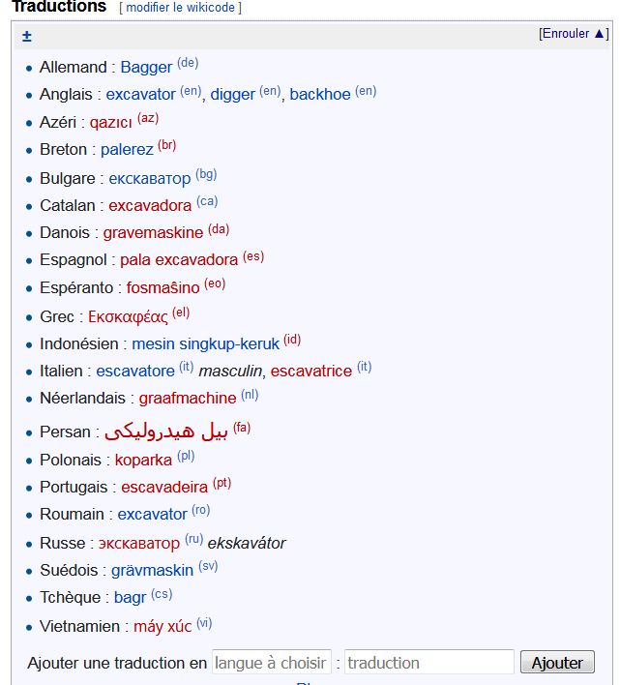

# 3-CARGADORA

## ISO 7131:2009(en) Earth-moving machinery — Loaders — Terminology and commercial specifications

## ISO 7131:2009(fr) Engins de terrassement — Chargeuses — Terminologie et spécifications commerciales

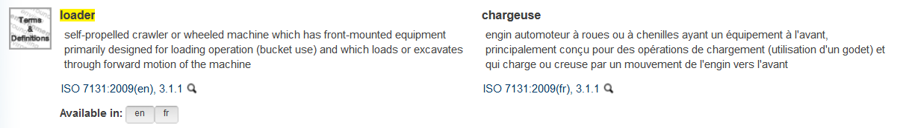

## MAQUINARIA Y EQUIPO DE CONSTRUCCIÓN

[**http://www.politecnicometro.edu.co/biblioteca/obrasciviles/manual-maquinaria-pesada-equipo-liviano-construccion.pdf**](http://www.politecnicometro.edu.co/biblioteca/obrasciviles/manual-maquinaria-pesada-equipo-liviano-construccion.pdf)

**8. Cargadoras Frontales**

**8.1 Definición**

El cargador frontal es un equipo tractor, montado en orugas o en ruedas, que tiene un cucharón de gran tamaño en su extremo frontal.

Los cargadores son equipos de carga, acarreo y eventualmente excavación, en el caso de acarreo solo se recomienda realizarlo en distancias cortas.

El uso de cargadores da soluciones modernas a un problema de acarreo y carga de materiales, con la

finalidad de reducir los costos y aumentar la producción. En el caso de excavaciones con explosivos, la buena movilidad de éste le permite moverse fuera del área de voladura rápidamente y con seguridad; y antes de que el polvo de la explosión se disipe, el cargador puede estar recogiendo la roca regada y preparándose para la entrega del material.

Los cucharones del cargador frontal varían en tamaño, desde 0.19 m3 hasta más de 19.1 m3 de capacidad, colmado. El tamaño del cucharón está estrictamente relacionado con el tamaño de la máquina.

**8.2 Operaciones**

• Excavar

• Cargar

• Descargar

• Acarrear o transportar

**8.3 Esquema**

|  |  |
| --- | --- |
|  |  |
| **FIGURA 8-1: Partes Cargadora Frontal** | **VISTAS** |

## DICCIONARIO DE LA CONSTRUCCIÓN

PALA CARGADORA Máquina automotriz provista de una estructura y enlace de cangilón frontal, que carga o excava al avanzar y eleva, trasporta y descarga materiales. Se emplea para la carga de vehículos de transporte, vaciado en vertedero, excavación de talud, excavación a lo largo, arrojo de materiales y perfilado de pendientes. Puede estar acoplada sobre neumáticos u oruga: - Sobre neumáticos: consta de un bastidor sobre neumáticos, un motor principal para la propulsión y accionamiento del sistema hidráulico y una cuchara de carga, situada en la parte delantera de la máquina. - Sobre oruga: se diferencia del anterior, en que va calzada con oruga.

TRACTOR MOUNTED SCOOP A self-propelled machine with a front bucket structure and link, which carries or excavates as it moves forward, and lifts, transports and unloads materials. Used for moving transportation vehicles, tipping, embankment excavation, length excavation, discharging materials and slope-shaping. It can function with tyres or tracks: - Tyres: consists of a wheeled frame (tyred), the main engine for propulsion and controlling the hydraulic or electric system and a lifting arm, located at the front of the machine. - Tracks: same as the above, except that it is fitted with tracks as opposed to tyres.

CHARGEUSE Machine automotrice pourvue d'une structure et d'un godet frontal, qui charge ou creuse en avançant et soulève, transporte et décharge les matériaux. Elle est utilisée pour le chargement les véhicules de transport, le vidage en décharge, l'excavation de

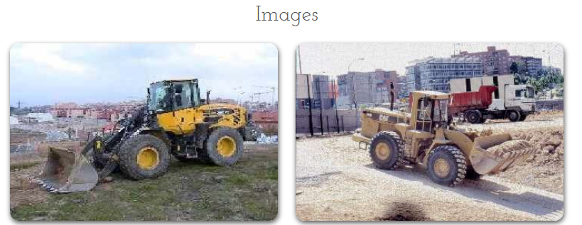

## MAQUINARIA Y EQUIPO DE CONSTRUCCIÓN

[**http://www.politecnicometro.edu.co/biblioteca/obrasciviles/manual-maquinaria-pesada-equipo-liviano-construccion.pdf**](http://www.politecnicometro.edu.co/biblioteca/obrasciviles/manual-maquinaria-pesada-equipo-liviano-construccion.pdf)

**3.5.2 Excavadora o pala cargadora con ruedas**

El modelo de excavadora o pala cargadora de la imagen es una máquina con una gran capacidad de carga y potencia, idónea para labores de extracción y movimiento de tierras. En la imagen podemos ver la máquina trabajando en un acopio de áridos existente en graveras, plantas de elaboración de aglomerados y zahorras, etc... Su diseño con ruedas la hace apta e idónea para terrenos uniformes. La falta de dientes en la pala cargadora nos indica en este caso que trabaja en zonas blandas con tierras ya movidas.



FIGURA 3-3:Excavadora o pala cargadora con ruedas

## WIKIPEDIA

Una **pala cargadora** o **pala mecánica** es una [máquina](https://es.wikipedia.org/wiki/M%C3%A1quina) de uso frecuente en [construcción](https://es.wikipedia.org/wiki/Construcci%C3%B3n) de edificios, [minería](https://es.wikipedia.org/wiki/Miner%C3%ADa), obras públicas como pueden ser carreteras, [autopistas](https://es.wikipedia.org/wiki/Autopista), túneles, presas hidráulicas y otras actividades que implican el movimiento de tierra o roca en grandes volúmenes y superficies.

Se construyen de diversos tipos: de tipo frontal, de tipo retroexcavadora, sobre neumáticos, sobre orugas, etcétera.

Sirve para apartar objetos pesados del terreno de construcción y mover grandes cantidades de [material](https://es.wikipedia.org/wiki/Material) en poco [tiempo](https://es.wikipedia.org/wiki/Tiempo).

También es conocida por su anglicismo ***payloader***.

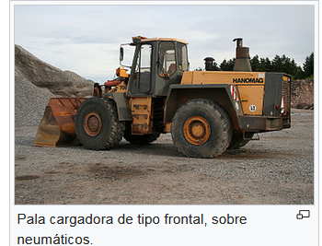

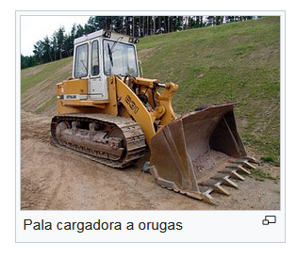

# 4-CARGADORA RETROEXCAVADORA

## ISO 6165:2012(en) Earth-moving machinery — Basic types — Identification and terms and definitions

## ISO 6165:2012(fr) Engins de terrassement — Principaux types — Identification et termes et définitions Earth-moving machinery — Basic types — Identification and terms and definitions

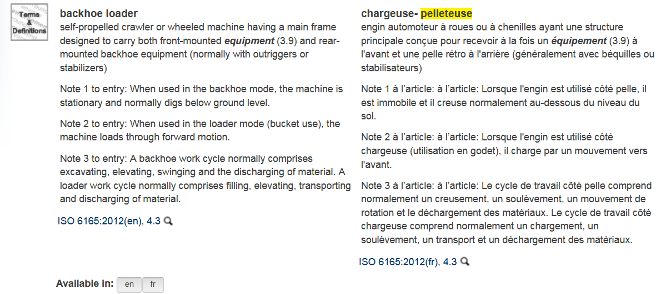

## MAQUINARIA Y EQUIPO DE CONSTRUCCIÓN

[**http://www.politecnicometro.edu.co/biblioteca/obrasciviles/manual-maquinaria-pesada-equipo-liviano-construccion.pdf**](http://www.politecnicometro.edu.co/biblioteca/obrasciviles/manual-maquinaria-pesada-equipo-liviano-construccion.pdf)

**4.5.1 Retroexcavadora Mixta**

Este tipo de máquina es muy práctica dado que por un lado dispone de una pala ancha capaz de mover volúmenes considerables de tierras y por otro lado dispone de una pala con brazo articulado muy práctica para la ejecución de zanjas, trabajos en taludes, desescombros etc. Unido todo ello al reducido volumen de la máquina y su diseño por lo cual es capaz de moverse en terrenos difíciles hace de esta máquina un modelo muy práctico e imprescindible para toda empresa dedicada al movimiento de tierras y/o construcción. Es muy usual su utilización en el desbroze o desescombro de solares y terrenos para comenzar nuevos edificios, limpiando el terreno y realizando las escavaciones en zanja y pozos para sus cimientos.



FIGURA 4-5:Retroexcavadora Mixta

## GRAND DICTIONNAIRE TERMINOLOGIQUE

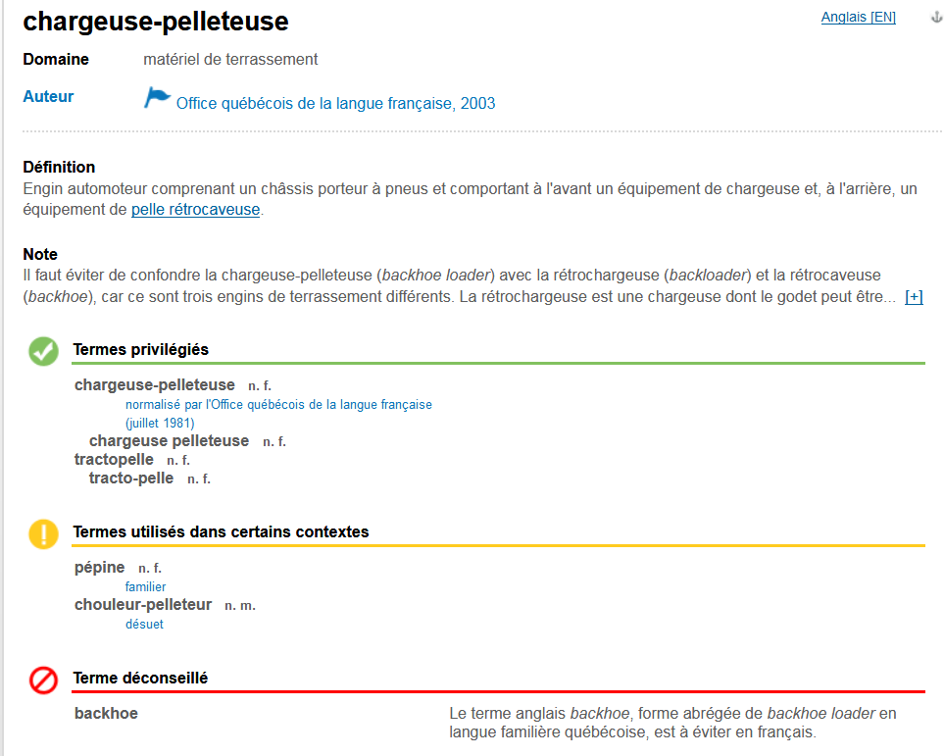



# 5-ZANJADORA

## ISO 6165:2012(en) Earth-moving machinery — Basic types — Identification and terms and definitions

## ISO 6165:2012(fr) Engins de terrassement — Principaux types — Identification et termes et définitions Earth-moving machinery — Basic types — Identification and terms and definitions

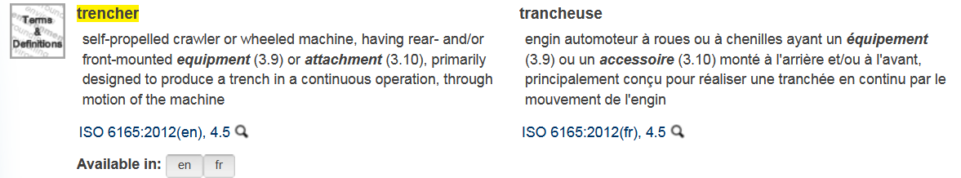

## ISO13539:1998(en) Earth-moving machinery — Trenchers — Definitions and commercial specifications

## ISO13539:1998(fr) Engins de terrassement — Trancheuses — Définitions et spécifications commerciales

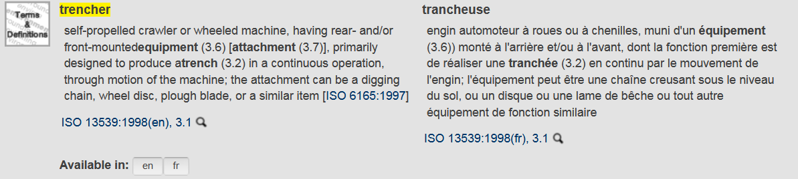

## CONSTRUPEDIA

<https://www.construmatica.com/construpedia/Zanjadora>

**ZANJADORA**

La Zanjadora es un máquina utilizada para la apertura rápida de zanjas continuas a campo abierto, el ensanche de carreteras y caminos, y las cimentaciones. Son palas mecánicas que arrancan la tierra de manera regular, abriendo zanjas del tamaño deseado y con buen acabado en el fondo y los laterales. Esto facilita que puedan instalarse dentro tuberías para diversos usos. Actúan en todo tipo de terreno excepto la roca.

Reciben también el nombre de zanjadoras continuas o trincheradoras.

## WIKIPEDIA

**Zanjadora**

La **zanjadora** o **excavadora de zanjas**, es una máquina que se emplea en ocasiones donde se necesita instalar varios tubos o [cables](https://es.wikipedia.org/wiki/Cable) por debajo de la tierra. Para zanjas de larga distancia esta máquina puede ser más adecuada que la [pala excavadora](https://es.wikipedia.org/wiki/Pala_excavadora).

## WIKIPÉDIA

**Trancheuse**

Une **trancheuse** est un équipement de construction utilisé pour creuser des [tranchées](https://fr.wikipedia.org/wiki/Tranch%C3%A9es). Typiquement on utilise la trancheuse pour poser des tuyaux (en [PEHD](https://fr.wikipedia.org/wiki/Poly%C3%A9thyl%C3%A8ne_haute_densit%C3%A9) ou [PVC](https://fr.wikipedia.org/wiki/Polychlorure_de_vinyle)), des câbles ou encore pour réaliser des opérations de [drainage](https://fr.wikipedia.org/wiki/Drainage_agricole). Les trancheuses peuvent être classées en trois catégories qui sont les trancheuses à roues, les trancheuses à chaînes et les micro-trancheuses.

## WIKIPEDIA

Trencher

A **trencher** is a piece of [construction equipment](https://en.wikipedia.org/wiki/Construction_equipment) used to dig [trenches](https://en.wikipedia.org/wiki/Trench), especially for laying [pipes](https://en.wikipedia.org/wiki/Pipeline_transport) or [electrical cables](https://en.wikipedia.org/wiki/Electrical_cable), for installing [drainage](https://en.wikipedia.org/wiki/Drainage), or in preparation for [trench warfare](https://en.wikipedia.org/wiki/Trench_warfare). Trenchers may range in size from walk-behind models, to attachments for a [skid loader](https://en.wikipedia.org/wiki/Skid_loader) or [tractor](https://en.wikipedia.org/wiki/Tractor), to very heavy tracked [heavy equipment](https://en.wikipedia.org/wiki/Heavy_equipment_(construction)).

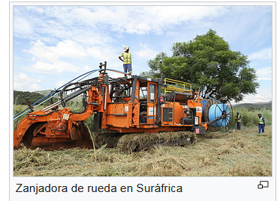

## TERMIUM

**FITXA**

**2009-05-12**

